1. Celem tego projektu jest opracowanie systemu pomocnego przy obsłudze rezerwacji noclegów w hotelu przez potencjalnego klienta. Efektem działania systemu będzie ułatwienie pracy pracownikom hotelu przez szybki dostęp do informacji o zajętych/wolnych pokojach. Korzyścią będzie wzrost klientów, którzy będą mogli dokonać rezerwacji (bez pośredników) w każdym miejscu w którym będą mieli dostęp do Internetu.
2. Osobą zlecającą realizację projektu jak i nabywcą jest właściciel hotelu, a osobą mającą jakikolwiek wpływ na przebieg realizacji projektu i postać końcową produktu jest każdy pracownik hotelu.
3. Użytkownikami produktu będzie personel hotelu i potencjalni klienci.

* nazwa użytkownika-kierownik;
* rola użytkownika- organizacja i koordynacja pracy pracowników, obsługa bazy danych;
* poziom wiedzy i doświadczenia- umiejętność obsługi bazy danych, znajomość języka angielskiego;
* poziom znajomości technologii wykorzystywanej w projekcie- zaawansowany;
* określenie ważności użytkownika:
  + kluczowy użytkownik
* nazwa użytkownika- administrator sieci;
* rola użytkownika- obsługa (tworzenie oraz modyfikacja) bazy danych;
* poziom wiedzy i doświadczenia- umiejętność obsługi bazy danych, znajomość języka technicznego;
* poziom znajomości technologii wykorzystywanej w projekcie- zaawansowany;
* określenie ważności użytkownika:
* kluczowy użytkownik
* nazwa użytkownika- recepcjoniści;
* rola użytkownika- przydzielanie wolnych pokoi klientom hotelu, obsługa gości hotelowych: udzielanie informacji na temat hotelu, obsługa konta na stronie hotelu itd., obsługa bazy danych;
* poziom wiedzy i doświadczenia- umiejętność obsługi bazy danych, znajomość języka angielskiego, umiejętność obsługi urządzeń biurowych;
* poziom znajomości technologii wykorzystywanej w projekcie- średnia ;
* określenie ważności użytkownika:
  + użytkownicy drugiego poziomu
* nazwa użytkownika- klienci;
* rola użytkownika- obsługa konta na stronie hotelu: wynajmowanie wolnych pokoi w hotelu, modyfikacja dokonanej rezerwacji, anulowanie rezerwacji
* poziom wiedzy i doświadczenia- umiejętność korzystania z przeglądarki internetowej;
* poziom znajomości technologii wykorzystywanej w projekcie- podstawowa;
* określenie ważności użytkownika:
  + użytkownicy trzeciego poziomu

4. Ograniczenia:

* Produkt będzie pracował w przeglądarce internetowej;
* Klient będzie mógł korzystać ze wszystkich urządzeń obsługujących przeglądarkę internetową;
* Klient będzie mógł korzystać z programu w każdym miejscu z dostępem do Internetu;
* Klient będzie musiał dokonać rezerwacji nie później niż tydzień przed planowanym terminem pobytu;

5. Nazewnictwo i definicje

* klient hotelu- osoba, która wynajmuje wolne pokoje w hotelu na określony czas;
* ilość miejsc hotelowych- ilość wolnych/zajętych miejsc w hotelu;
* zarezerwowanie miejsca hotelowego- zarezerwowanie pokoju na określony czas z pewnym wyprzedzeniem czasowym;
* baza hotelowa- ilość pokoi (1,2,3- osobowych) do wynajęcia;
* doba hotelowa- czas wynajęcia pokoju liczony od określonej godziny;

6. Przypuszczenia:

* w wypadku problemów z połączeniem sieciowym, awarią systemu - brak możliwości korzystania z produktu;
* w wypadku przeciążenia serwera klient będzie musiał odświeżyć stronę w przeglądarce;

7. Wymagania funkcjonalne programu:

* sprawdzanie dostępności wolnych pokoi;
* rezerwacja miejsc hotelowych;
* zwalnianie miejsc hotelowych;
* wyszukiwanie danych;
* generowanie raportów;

8. Wymagania estetyczne:

* produkt ma być atrakcyjny dla klienta;
* produkt ma być przejrzysty i czytelny;
* produkt powinien wyglądać kompetentny;

9. Wymagania dotyczące funkcjonalności użytkowej produktu:

* produkt ma być łatwy w użyciu dla osób dorosłych;
* produkt ma sprawiać, że użytkownicy będą chcieli z niego korzystać;
* produkt ma być wykorzystywany przez ludzi bez szkolenia i bez znajomości języków obcych;
* produkt ma pozwalać użytkownikowi na wybór języka;

10. Diagram przypadków użycia:

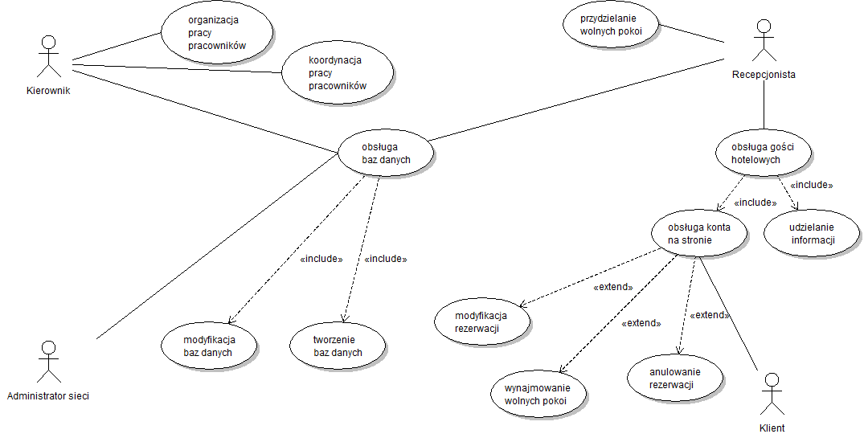

11. Diagram klas:

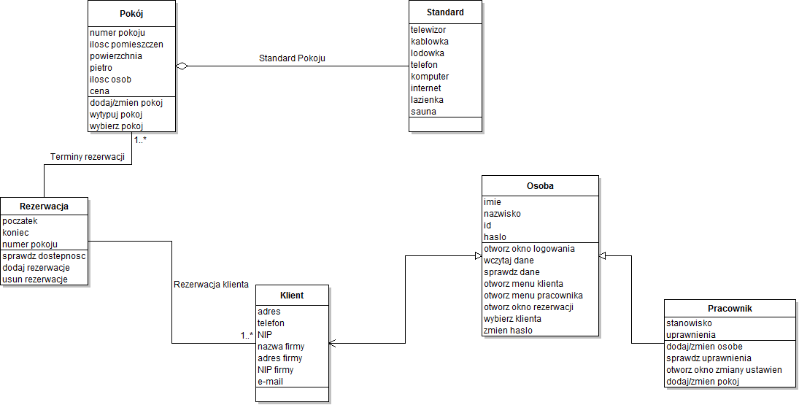

12. Diagram sekwencji:

